爱思唯尔ScienceDirect、Cell、The Lancet和Ei校外访问指南

各位老师、同学：
我校目前订阅了爱思唯尔旗下ScienceDirect四个学科包期刊和Ei工程索引。为支持大家远程教学和抗疫研学，爱思唯尔为我校免费开放SD全库期刊访问，包括未订阅的学科、《细胞》系列、《柳叶刀》系列和80多种医学学会刊，时间暂时12月底。
SD是我校师生使用量最大的数据库之一，为保障师生在校外正常访问，图书馆与爱思唯尔协调后，已将我校域名@sumhs.edu.cn邮箱集体认证，现通过学校域名邮箱注册登陆即可远程访问。
ScienceDirect和Ei通用一个账号，以下以SD账号设置为例。

具体步骤如下：
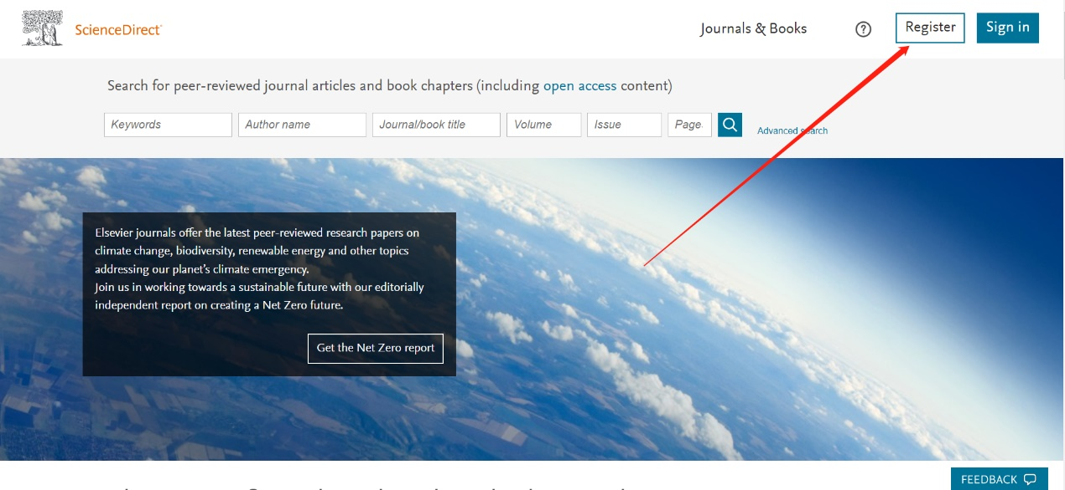
第一步：先使用机构邮箱注册个人账号。如果已经注册，可直接跳至Step 2。如果尚未注册，用浏览器打开SD主页（https://www.sciencedirect.com/），点击页面右上角的“Register”，用机构邮箱（如：xxxx@smmu.edu.cn）注册SD个人账号。
第二步：打开https://www.sciencedirect.com/，建立机构关联；
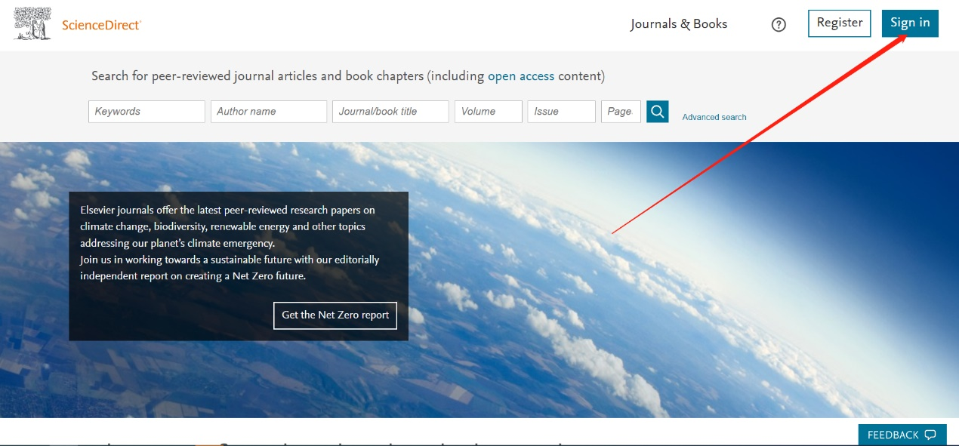
- 如果在注册IP的网络环境下，点击“Sign in”；
2) 然后选择“Signin via your institution”；
第三步：输入邮箱地址后，将显示该邮箱所属的高校名称，选择高校名称并点击“Continue”。

第四步：您的邮箱将收到一封确认邮件，请点击邮件中的链接，激活远程访问。

第五步：点击“获取访问权限“后，远程访问设置成功。点击主页“Sign In”输入邮箱和密码即可访问SD。

设置提示：
- 学校edu域名邮箱账号隐含个人信息，严禁外泄，以免给学校网络带来安全威胁。
- SD邮箱账号有效期一般为180天，如果长时间未登陆使用，可能需要重复上述操作重新验证。

